ТЕРНОПІЛЬСЬКА ОБЛАСНА ДЕРЖАВНА АДМІНІСТРАЦІЯ

УПРАВЛІННЯ ОСВІТИ І НАУКИ

ТЕРЕБОВЛЯНСЬКИЙ НАВЧАЛЬНО-РЕАБІЛІТАЦІЙНИЙ ЦЕНТР

Схвалено методичною радою Центру

(протокол №2 від 18 листопада 2016 року)

Укладач: Ломакіна О.М., вчитель індивідуальних занять з розвитку слухо-зоро-тактильного сприймання усного мовлення та формування вимови

Рецензенти:

* + - * О.І. Щуцька – заступник директора з навчальної роботи, вчитель індивідуальних занять з розвитку слухо-зоро-тактильного сприймання усного мовлення та формування вимови
      * І.Т. Федорчук – вчитель-дефектолог
      * М.М. Палій – вчитель української мови та літератури

ТЕРЕБОВЛЯ

2016

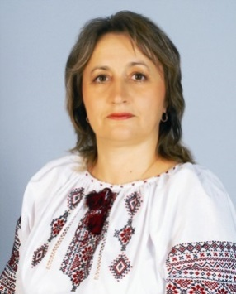

**Ломакіна О.М.**, вчитель індивідуальних занять з розвитку слухо–зоро-тактильного сприймання усного мовлення та формування вимови

Споконвіків українцям притаманна любов до рідної землі, гордість за своє минуле, повага до традицій, звичаїв, культури, духовних надбань. Для українського народу патріотизм був і є найбільшою національною цінністю, тому серед пріоритетних завдань, що стоять перед освітянами, є виховання свідомого громадянина – патріота своєї держави.

Почуття патріотизму – основа духовного життя кожної людини, її прагнення до волі та процвітання своєї Батьківщини. Патріотизм становить одну із найважливіших складових частин національного світогляду і поведінки людини в її ставленні до рідного краю, до інших націй та народностей. Це одне з найглибших почуттів, яке формувалося століттями, якому притаманні природні витоки, власна внутрішня структура, що в процесі суспільного розвитку наповнювалася національним змістом.

«Концепція національно-патріотичного виховання дітей і молоді», прийнята Наказом МОН від 16. 06. 2015 року № 641, наголошує на надзвичайній ролі патріотичного виховання в об’єднанні народу, зміцненні основ розвитку українського суспільства і держави. Збереження історико–культурних традицій народу, знання героїчного минулого рідного краю – це основа патріотичного виховання учнівської молоді.

Виховання патріотичних почуттів у дітей з особливими освітніми потребами процес надзвичайно складний. Адже, для дітей з вадами слуху та мовлення процес сприйняття моральних категорій протікає довше, спостерігається уповільнена динаміка досягнень.

Виховання дітей з вадами слуху та мови носить комплексний характер. Головне в ньому – це єдність цілей, завдань, принципів, змісту, форм і методів виховної діяльності. Комплексність виховання учнів з особливими освітніми потребами передбачає єдність виховного впливу, тому очевидні успіхи в них з’являються тільки при цілеспрямованому й часто багаторічному зусиллі сурдопедагогів і батьків. Однак, вони швидше будуть формуватися якщо найближче оточення, яке вони бачать щодня, вважають рідним і нерозривно пов’язаним із ними буде у них викликати зацікавленість. Тому дефектологи усі зусилля мають спрямовувати на:

* формування в учнів ціннісного ставлення до рідного дому, своєї сім’ї, власного родоводу;
* усвідомлення дітьми своєї національної приналежності;
* розвиток інтересу до історії держави, її традицій, звичаїв, видатних постатей;
* прищеплення поваги до захисників Батьківщини, державної та народної символіки, рідної мови;
* виховання почуття відповідальності та гордості за досягнення країни.

Новим в сучасній спеціальній освіті виступає пріоритетність виховання перед навчанням. Діалектика виховання розкривається у взаємозалежності об’єктивного і суб’єктивного, внутрішнього і зовнішнього.

Навчаючи виховувати – основний девіз сучасної освіти. Отже, завдання педагога полягає в тому, щоб розвивати та вдосконалювати вміння учнів спостерігати, порівнювати, аналізувати, прагнути відповідати загальнолюдським ідеалам.

Особлива роль в сурдопедагогіці відводиться розвиткові мовлення та в умінні вокалізувати свої дії, робити повідомлення, описи, словесно передавати свої почуття, думки, мрії, тощо.

Розвиваючи мову, як засіб спілкування потрібно формувати в учнів усвідомлення того, що мова не лише засіб спілкування, а й мислення. Тільки комплексний підхід до реабілітації дітей з особливими потребами сприяє вирішенню виховних аспектів, дає бажаний результат.

Даний методично-дидактичний матеріал підібраний для формування, розвитку і корекції лексичної та граматичної сторін мовлення з опорою на лексичну тему «Усе моє, все зветься Україна». З цієї теми можна виділити ряд підтем, а саме: «Моя країна - Україна», «Державні символи країни», «Рідна мова», «Славні сторінки історії», «Українські обереги», «Народні символи», «День незалежності», «Теребовля – давнє місто». Знайдуться тут і цікаві дидактичні вправи, і віршики для розвитку ритміко-інтонаційної сторони мовлення. Запропонований матеріал можна використати на уроках української мови, виховних годинах для формування моральних якостей, національно-патріотичних почуттів.

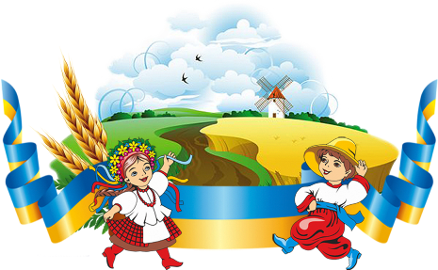Прочитай текст.

Підбери назву тексту.

Вибери з тексту власні назви.

**Україна – це наш рідний край, земля, де ми народилися, уперше побачили світ, почули колискову пісню, рідну мову, відчули любов і ласку.**

**Україна – наша Батьківщина. Вона для кожного з нас одна, як і мама, бо –**

***Можна все на світі вибрати, сину,***

***Вибрати не можна тільки Батьківщину.***

**Так писав відданий син України Василь Симоненко, поет і патріот.**

**Рідну матір ми не вибираємо, так і Батьківщину людина не вибирає, але любить її всім серцем, як і рідну неньку.**

* Як ти розумієш вислів Василя Симоненка?
* Відшукай у тексті слова-синоніми.
* Підбери синоніми до слова *«Батьківщина».*

Як розумієш прислів’я:

* Нема без кореня рослини, а нас, людей, без Батьківщини.
* Рідна земля – мов колиска золота.
* Хто рідну оселю свою забуває, той долі не знайде в житті.
* Та земля мила, де мати народила.
* Батьківщина мати - умій за неї постояти.

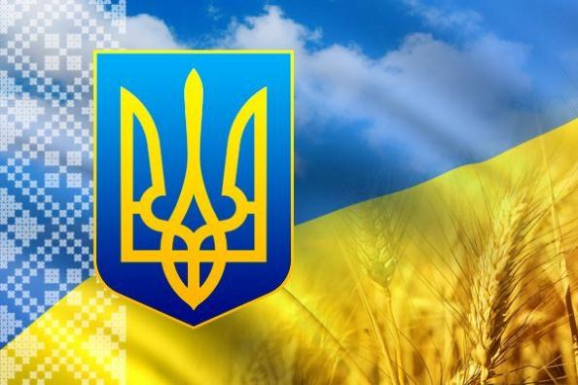Прочитай текст.

* Підбери назву тексту.

**На карті Європи є багато різних країн. Кожна з них має свою територію і свої символи.**

**Україна, наша Батьківщина, розміщена у центрі Європи. Україна – європейська держава. Вона також має свою землю, мову, культуру, історію, звичаї, традиції та державні символи.**

* Назвіть державні символи.
* Який наш прапор?
* Як називається наш герб?
* Хто автор слів та музики гімну України?
* Як потрібно себе поводити, коли вносять прапор України, та лунає гімн України? Чому?
* Як називається наша рідна мова?
* Звідки виникла ця назва?
* Які народні символи знаєш?
* Які звичаї збереглися до нашого часу?

*Склади речення із поданих слів:*

**Це, пісня, символ, і, патріотизму, єднання, національного, Гімн, урочиста.**

*Визнач граматичну основу речення:*

**Кожен край має свій звичай.**

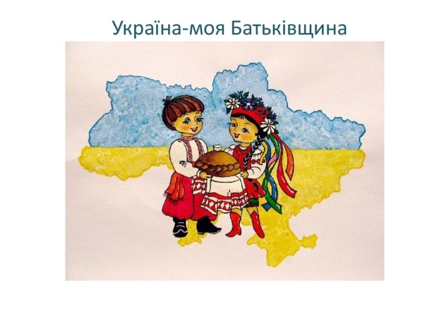Прочитай текст.

* Підбери назву тексту.
* Вибери з тексту власні назви.
* Добери до слів, що написані з великої букви, загальні іменники.

**Мій край – це Чорне і Азовське моря, Карпати і Поділля, синьоокі озера Волині, Дніпро-Славутич, Крим і Донбас. Це – моя Україна, моя Батьківщина.**

* Як називається наша Батьківщина?
* Назви рідні для тебе місця.

Додай до загальних назв власні назви:

Міста –

Села –

Вулиці –

Річки –

Доповни речення:

Моє рідне місто (село) _________.

Столицею України є місто ______.

Моя Теребовля давнє княже ____.

Князь _______ заснував наше місто.

Теребовля розкинулась на берегах річки ____.

Найбільша _____ Тернопільщини – Дністер.

Прочитай загадку

**Що це?**

**З північних сторін я мандрую, випливаю**

**Цілу Україну бачу - оглядаю,-**

**Відвідую міста,що славні давниною,**

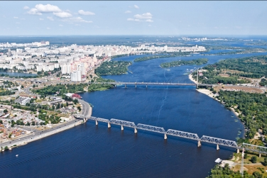**І Київ наш,осяяний красою.**

**Як Запоріжжя і Херсон пройду,**

**У Чорне море шлях я свій веду.**

* Відгадай загадку.
* Вибери з тексту власні назви.
* Склади із ними речення.
* Складіть схеми зв’язку між словами у реченнях, визнач головні члени речення:

***Зразок:* Київ розкинувся на берегах Дніпра.**

**Дніпро – головна річка України.**

**Річка Дніпро третя за площею в Європі.**

**Сивий Дніпро тече до Чорного моря.**

**Острів Хортиця розміщується посеред Дніпра.**

* Прочитай. Хто автор вірша?

**Реве та стогне Дніпр широкий,**

**Сердитий вітер завива,**

**Додолу верби гне високі,**

**Горою хвилі підійма …**

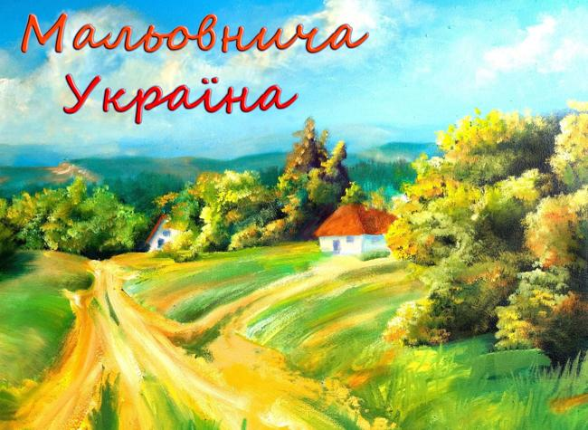Прочитай текст.

* Підбери назву тексту.
* Склади план тексту.

**Україна – чарівний і квітучий край. Через усю Україну з півночі на південь, протікає Дніпро, одна з найбільших річок Європи, і впадає у Чорне море. З півдня нашу Вітчизну омиває ще одне море Азовське. На заході здіймають у небо свої вершини гори Карпати. На півночі ростуть густі ліси – це Полісся, а далі на південь поступово змінюються природні пейзажі, переходячи у степи.**

**Ось така природа України, вона неповторна своєю красою.**

* Як розумієш словосполучення *«Мальовнича Україна»*?
* Добери до слова ***Вітчизна*** слово – синонім.
* Вибери з тексту власні назви.
* Добери до слів, що написані з великої букви, загальні іменники.
* Яка природа України?
* Які гори є в Україні?
* Які моря є в Україні?
* Яка річка протікає через усю Україну?
* Яка найбільша річка Тернопільщини?
* Яка річка протікає через Теребовлю?
* Які гори є у Тернопільській області?
* Які дерева переважають у нашому лісі?

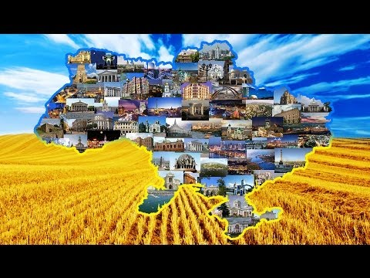Прочитай текст.

Підбери назву тексту.

**Моя Батьківщина – славна Україна. Україна – це велика держава. Вона одна з найбільших у Європі.**

**Мій рідний край – найкращий у світі. Навесні сади вкриваються буйним цвітом. Влітку поля золотяться пшеницями. Восени наш парк зачаровує своєю різнобарвною палітрою. А взимку ми весело зустрічаємо зимові свята з щедрівками, колядками, розвагами.**

* Як називається наша Батьківщина?
* Який наш край?
* За що ви любите свою Батьківщину?
* Як розумієш словосполучення «різнобарвна палітра»?
* Склади схеми зв’язку між словами у реченнях, визнач головні та другорядні члени речення:

***Зразок:* Навесні сади вкриваються буйним цвітом.**

* **Влітку поля золотяться пшеницями.**
* **Восени наш парк зачаровує своєю різнобарвною палітрою.**
* **Взимку ми весело зустрічаємо зимові свята.**
* **Які зимові свята знаєш?**
* **Розкажи як святкують Різдво у твоїй родині.**

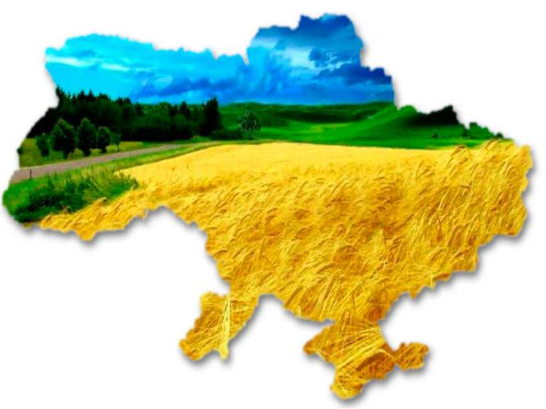

Підбери пропущенні слова у вірші

**Батьківщина**

***А. Костецький***

**Знаєш ти, що таке … ?**

**Батьківщина – це ліс …,**

**Це … твоя і школа,**

**Це гаряче … коло.**

**Батьківщина – це труд і … ,**

**Батьківщина – це … й тато,**

**Це твої друзі,…**

**Це бджола у … лузі.**

**Батьківщина – це … мова,**

**Це дотримане … слово,**

**Небо … і сад …**

**І жовтенька … в полі.**

*Використай слова:*

сонячне, домівка, Батьківщина, осінній;

свято, найщиріші, веснянім, мама;

чесне, пшениця, рідна, синє, зелений.

* Що для автора вірша означає Батьківщина?
* Як називається наша Батьківщина?
* Підбери синоніми до слова *«Батьківщина»*.
* Яка наша мова?
* Підбери п’ять слів-означень до слова ***мова***?
* Яка роль мови у житті кожного з нас?
* Як називається народ, який живе в Україні?

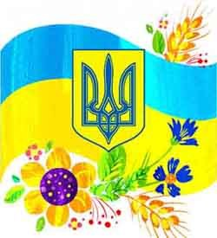**Творча гра**

**«Склади віршик»**

* Добери потрібні слова і склади, щоб утворити тематичні віршовані рядки

**Моя Батьківщина – це хата й…,**

**Що виросла біля ….**

**Моя Батьківщина – це вся…,**

**Що в цілому світі …!**

**Моя Батьківщина – це села й містечка,**

**Й верба, що опустила ….**

**І річка красива від нас недалечко…**

**Уся наша рідна …!**

**Моя Батьківщина – це будні і …,**

**І неба безмежного шир.**

**Щасливе дитинство, і мама, і …,**

**Це радість, це ласка і …!**

*Надія Красоткіна*

*Використай слова:*

**Україна, калина, одна,вікна;**

**Гілля, земля;**

**Свято, мир, тато;**

* Що для автора вірша означає Батьківщина?
* Які народні символи згадує автор у вірші?
* Відшукай у тексті слова-антоніми.
* 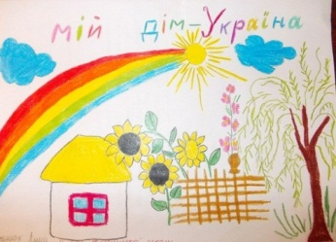Прочитай уривок з вірша

«Маруся Чурай» Ліни Костенко

***Усе моє, все зветься Україна***

**… Буває, часом сліпну від краси.**

**Спинюсь, не тямлю, що воно за диво,-**

**Оці степи, це небо, ці ліси,**

**Усе так гарно, чисто, незрадливо,**

**Усе як є - дорога, явори,**

**Усе моє, все зветься Україна.**

**Така краса, висока і нетлінна,**

**Що хоч спинись і з Богом говори…**

* Як називається наша Батьківщина?
* Що таке Батьківщина?
* Які почуття передає автор своїм віршем?
* Назви рідні для тебе місця.
* Добери слова-означення до слова «*Україна*».
* Встав пропущені букви і прочитай. Визнач корінь слів.

**КО**

**БА КИ СЬКА**

**КІВ ЩИНА**

* Віднови слова у деформованому тексті. Прочитай.

**ЇКив – листоця кУраїни. еЦ сімто ливеке і рагне. ноВо їстоть ан совикому рабезі ніДпра. В єКиві габато тоісричних і нихкультур імсць. аМайдн алНезежності – логовна щапло сміта.**

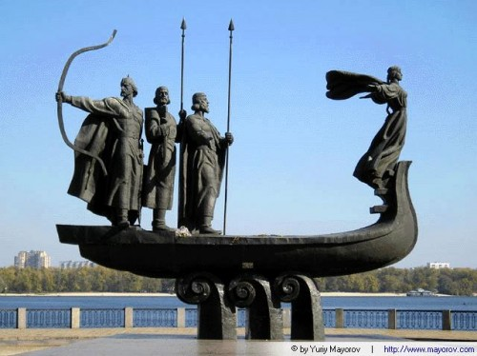Прочитай

***Легенда про Київ***

**…Жили колись три брати - Кий, Щек і Хорив і була в них сестра Либідь.**

**Місцем свого поселення вони обрали вкриті дрімучими лісами гори на березі могутньої ріки. Тут вони побудували місто, якому дали ім’я на честь старшого брата - Київ. Дві інші гори, на яких жили молодші брати, назвали Хоревиця і Щекавиця, а одну з річок назвали Либідь.**

**Слава про князів живе до наших днів.**

**Місто Київ – столиця України. Головна вулиця Києва - Хрещатик. До наших днів є у місті і річка Либідь.**

* Як називається столиця України?
* Хто заснував місто?
* На берегах якої річці розташований Київ?
* Чи збереглася пам’ять про інших братів і їх сестру?

*Прочитай з інтонуванням вірш Івана Неходи.*

**Дніпро широкий, пісня солов’їна,**

**На каштанах – голуба роса …**

**Рідний Київ – серце України,**

**Наша слава, гордість і краса!**

* Яка можна назвати вірш?
* Поміркуй і скажи, як треба читати цей вірш (сумно, весело, голосно, тихо).

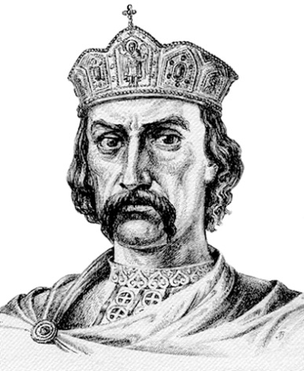Прочитай текст.

**Володимир Великий**

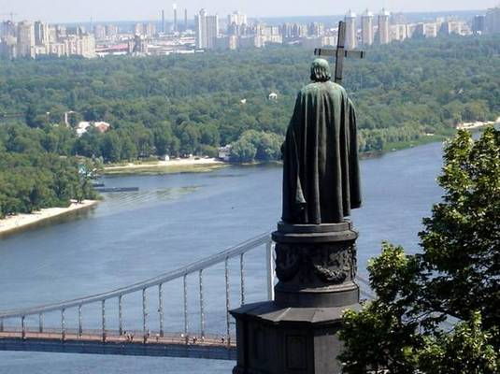Український народ з давніх-давен мав свою власну державу. За князя Володимира Великого була українська держава дуже велика. У цей час наша держава називалась Київська Русь.

Проживав князь у столиці – Києві. Князь Володимир добре оберігав свої землі. Він будував церкви, закладав

школи, піклувався про бідних. Князь був суворий для лихих, лагідний для добрих, милосердний для бідних. Тому весь народ його любив і шанував та називав Володимир Ясне Сонечко. За його князювання наш народ прийняв Христову віру, охрестившись у Дніпрі.

* Якою була держава за князя Володимира Великого?
* Яким був князь для людей, для держави?
* Як ставився народ до нього?
* Відшукай у тексті опис характерних рис князя.

О, Україно, небом дана,

Наш рід красу твою зберіг!

Від Кия, Ольги і Богдана, -

Русява наша Роксоляно, -

Живеш і житимеш вовік!

Цвіте, зростає город Кия,

Золотоверхий над Дніпром.

І на високих кручах нині –

Князь Володимир із Хрестом!

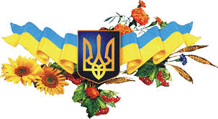***Складання речень за схемами***

***на основі сенкану***

1. **Відгадай тему сенкану**

* **Як називається земля на якій ти народився?**
* **Про що можна сказати такі слова?**

***Славна, найкраща, рідна***

***Любіть, бережіть, шануйте.***

***Батьківщина, Вітчизна, держава***

1. **Склади речення про Україну за схемами на основі сенкану**

**____** (незалежна, держава)

­­­­ ***У !*** (рідна, найкраща, світі)

***і* *!*** (славну, любіть, бережіть)

1. **Які речення за метою висловлювання?**
2. **Підбери порівняння:**

**Рідна, як …**

**Прекрасна, як …**

**Єдина, як …**

**Вільна, як …**

*Використайте слова:* квітка, сонце, мати, птиця

1. **­­­­­­­­­­­­­­Знаймо і шануймо символи свого краю!**

**……** – столиця України.

Річка **….....** - найбільша гордість України.

**………** - найвища гора українських Карпат.

Найкраще людині на своїй рідній **…….** .

Наша рідна мова **…...** .

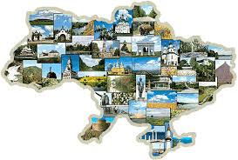**Дидактична гра «Редактор»**

* Вибери найбільш влучне слово, щоб редагувати вірш
* Підбери назву віршу.

На землі великій є одна (держава, земля, країна):   
Гарна й неповторна, мила (рідна, Україна, Київ),   
І живуть тут люди добрі, працьовиті,  
І скажу, до речі, ще й (майстерні, талановиті, гарні).   
Землю засівають і пісні співають,   
На бандурі грають і вірші (складають, пишуть, читають)   
Щоб жила й раділа кожна родина,   
Щоб була щаслива наша (країна, Батьківщина, земля)!

* У якій країні ми живемо?
* Які люди в Україні живуть?
* Якої національності живуть люди в Україні?
* Прочитай з інтонуванням вірш Уляни Федасюк.

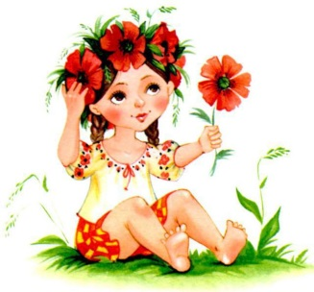 **Маленька українка**

**Я маленька українка –**

**Треба всім це знати,**

**Українець є мій тато,**

**Українка – мати.**

**Українкою вродилась,**

**Українка буду.**

**Та про рідну Україну**

**Ввік я не забуду.**

* Прочитай. Що спільного у цих слова?

**Родина, рід, рідня, родич, спорідненість, народжувати, поріднитися, народність, родовід**

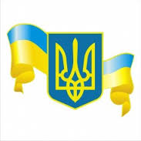 Прочитай текст.

Підбери назву тексту.

**Кожна країна має свої державні та народні символи.**

**Україна, як самостійна держава, має свої державні символи, про що записано в Основному Законі країни - Конституції України.**

**До державних символів країни належать Державний Прапор, Державний Герб та Державний Гімн.**

**Гімн – це урочиста пісня, символ патріотизму і національного єднання. Слова гімну написав поет Павло Чубинський, а музику створив Михайло Вербицький.**

**Наш герб – тризуб. Це зброя, слава й сила.**

**Державний прапор України – це символ незалежності країни. Наш стяг – синьо-жовтий. Кольори нашого прапора – це синє небо і золота нива.**

**Державні символи країни – це наша святиня, яку потрібно шанувати і оберігати.**

* Добери слова-синоніми до слів *«стяг», «нива», «держава».*
* Як розумієш значення слова *«святиня»*?
* Як називається Державний гімн України?
* Хто автори гімну України?
* Який наш прапор?
* Як називається державний герб?
* Як потрібно ставитись до державних символів?
* Прочитай вірші Наталки Поклад

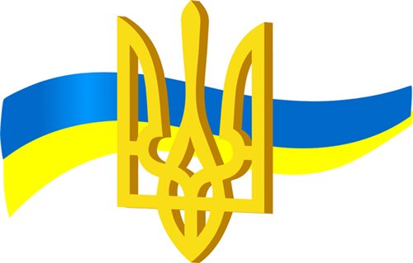 **ГЕРБ**

**Наш герб – тризуб,**

**Це воля, слава й сила;**

**Наш герб – тризуб.**

**Недоля нас косила,**

**Та ми зросли, ми є,**

**Ми завжди будем,**

**Добро і пісню**

**Несемо ми людям.**

**ПРАПОР  
Прапор - це державний символ  
Він є в кожної держави;  
Це для всіх - ознака сили,  
Це для всіх - ознака слави.  
  
Синьо-жовтий прапор маєм:  
Синє — небо, жовте — жито;  
Прапор цей оберігаєм,  
Він — святиня, знають діти.  
  
Прапор свій здіймаєм гордо,  
Ми з ним дужі і єдині,  
Ми навіки вже — народом,  
Українським, в Україні.**

**Словник:** Святиня – *дуже дорогий для кожної людини* *предмет, який шанують, оберігають.*

* Які державні символи України?
* Що зображено на гербі України?
* Що символізує прапор країни?
* Як називається гімн України?

Прочитай текст.

* **Підбери назву тексту.**
* **Склади план тексту.**

**Ми, українці, живемо у вільній і незалежній державі - Україні. Розмовляємо рідною державною українською мовою. Рідна мова – це невід’ємна частинка Батьківщини, голос народу.**

**Мова – це скарб, набутий нашим народом, його багатство. Наша мова красива і багата, мелодійна і щира, як і душа українського народу.**

**Українці люблять свою мову. Вони складають про неї вірші і пісні.**

**Мова – це теж Батьківщина, яку потрібно розвивати і оберігати, шанувати і захищати.**

* Без чого не має українського народу?
* Якою мовою розмовляють українці?
* Як ставляться українці до своєї мови?
* Поміркуй, що означає вислів: «говорить суржиком»ю
* Як розумієш вислів Василя Сухомлинського:

**«Мова – це віконце, через яке людина бачить цілий світ … »**

Прочитай. Визнач будову слів.

|  |  |
| --- | --- |
| **Мов** | **а**  **на**  **ний**  **ити**  **онька** |

* Прочитай вірш Марії Хоросницької

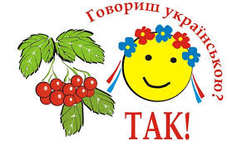

**Мамусин заповіт**

**Раз мені казала мати:**

* **Можеш мов багато знати,**

**Кожну мову шанувати,**

**Та одну із мов усіх**

**Щоб у серці ти зберіг.**

* **В серці ніжну і погідну**

**Збережу я мову рідну.**

* Між ким ведеться розмова?
* Чого навчає мати сина?
* Як ви думаєте, чи виконає хлопчик прохання неньки?
* Зачитай слова автора.

**Дидактична гра «Словотвір»**

* Прочитай.

|  |  |  |
| --- | --- | --- |
| **пере**  **за**  **роз** | **мов** | **ити**  **ляти**  **а** |

* Визнач будову слів.
* Який спосіб утворення нових слів?
* Добери прикметники до слова *«МОВА»*.
* Склади речення з даними словами.

**ЦЕ, ПІЗНАННЯ, МОВА, СВІТУ, ПІЗНАННЯ.**

**НАЦІОНАЛЬНУ, ОБ’ЄДНУЄ, ЛЮДЕЙ, МОВА, СПІЛЬНОТУ.**

* Що вчать слова Андрія Малишка

***«Мова - вірна порадниця»***

*Прочитай текст.*

**Українська мова милозвучна і багата.**

**А чи знаєш ти, що наша мова одна з найдавніших мов світу?**

**Споконвіків народ збагачував і розвивав свою мову. Наша мова має багато слів - синонімів.**

**Говорити українською – це розмовляти, віщувати, оповідати, теревенити, гутарити, патякати, балакати, щебетати, лепетати, гомоніти, казати, свідчити, висловлюватись, мовити.**

**Ось яка чудова українська мова!**

* Визнач вид речень за метою висловлювання.
* До якої частини мови відносять дані слова-синоніми?
* Проведи розбір третього речення за схемою:

1. *Тип речення за метою висловлювання;*
2. *Головні члени речення;*
3. *Встанови зв’язок між словами у реченні.*

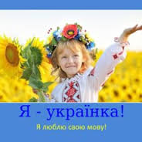

* Прочитай вірш Надії Красоткіної.

**Не цурайтесь, люди, мови,**

**Не цурайтесь роду...**

**Як зачахне рідне слово,**

**Не буде народу.**

Словник:

**Цуратись** - зневажати, сторонитись, уникати.

**Зачахне** – засохне, загине.

* Як ставляться українці до своєї мови?
* Чому потрібно розвивати українську мову?

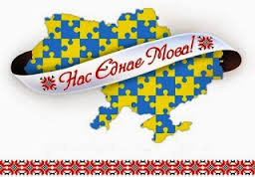

* Прочитай вислови про мову.
* Поясни, як ти розумієш висловлювання.

«Мова - це душа народу. Народ без мови не народ»

*(Володимир Сосюра)*

«Мова – це доля народу, і вона залежить від того, як ревно ми всі її плекатимемо»

*(Олесь Гончар)*

«Мова вдосконалює серце і розум народу, розвиває їх.»

*(Олесь Гончар)*

Нації вмирають не від інфаркту. Спочатку їм відбирають мову»

*(Ліна Костенко)*

**Дидактична гра «Мовне доміно»**

*Склади прислів’я:*

* **Мова – віконце,**
* **Мова – коштовний**
* **Любов до Батьківщини неможлива**
* **Птицю пізнають по пір’ю,**
* **Слово – не горобець,**

*Використай підказки:*

* **вилетить – не піймаєш.**
* **без любові до рідного слова.**
* **а людину по мові.**
* **через яке людина бачить світ.**
* **скарб народу.**

**Дидактична гра «Редактор»**

* Вибери найбільш влучне слово, щоб редагувати вірш Надії Красоткіної.
* Яку можна назвати вірш.

**Українська рідна мова**

**Мелодійна (співуча, світанкова, ніжна)!**

**Ти від серця йдеш до серця**

**І дзвениш, як те (відерце, віконце, джерельце).**

**Щира, ніжна і казкова,**

**Ніжна-ніжна, (листяна, пелюсткова, весняна).**

**Ти багата і барвиста,**

**І дзвінка, і (промениста, голосна, веселкова).**

**Дорога, а ще пречиста,**

**То дзвінка, то (гучна, тиха, врочиста).**

**Ти цікава й щедра мова.**

**І відкрита, й (чарівна, загадкова, красива).**

* Прочитай вірш *Оксани Забужко.*

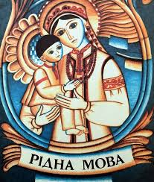**Рідна мова**

**Солов'їну, барвінкову,**

**колосисту — на віки —**

**українську рідну мову**

**в дар мені дали батьки.**

**Берегти її, плекати**

**буду всюди й повсякчас, —**

**бо ж єдина — так, як мати,**

**— мова в кожного із нас!**

* Який дар отримала автор вірша від батьків?
* Чому автор буде берегти рідну мову?

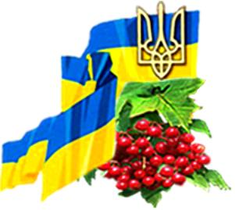Прочитай текст

**З Україною в серці живу**

**Ми, українці – люди з давнього героїчного, волелюбного роду. Наше коріння сягає далеких років минувшини. Наші предки – сміливі князі та славні козаки. Хіба народ з такою героїчною історією може зрадити свою рідну землю? Ні, не може! …**

**Я думаю, наша країна особливо заслуговує на прекрасне майбутнє. Україна пережила внутрішню ворожнечу, війни, голодомори, поневолення. Українці вмирали, жили й працювали в неволі, були рабами влади, та вони не зламалися, не опустили руки, а знову й знову боролися за волю і незалежність своєї Батьківщини. Це було нелегко: люди терпіли муки, страждання, віддали себе в жертву заради кращого майбутнього. Я часто задумуюсь над питанням: «Чи не марно?». Безумовно, ні! Ці люди змогли запалити в нас вогонь волелюбності і любові до України.**

(з журналу)

* Як ти вважаєш, чому цей текст називається «З Україною в серці живу»?
* Як зараз проявляється волелюбність українців?
* Які типи речень за емоційним забарвленням зустрічаються у тексті?
* Відшукай у тексті речення з прямою мовою.
* Відшукай у тексті речення з вставними словами.
* Відшукай у тексті речення з однорідними членами.

Прочитай текст

**Підбери назву тексту. Склади план тексту.**

**Українці мають славну і героїчну історію.**

**Український народ пройшов через величезні випробування. Проте він жив, будував, творив, мислив, боровся і оборонявся, будував фортеці й міста, орав ниви і вирощував хліб.**

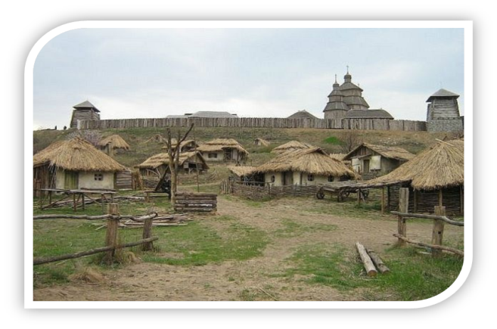**Мужній народ віками боровся за свою волю, незалежність і державність.**

**Славною сторінкою історії України є козацька держава. Запорізька Січ – це унікальне явище у світовій історії. Пам’ять про неї передавалася з покоління в покоління у народних піснях, легендах, думах.**

**Наш народ зумів зберегти від забуття не лише нашу пісню і славу, але й волелюбність.**

**Сьогодні новітні Герої України творять її нову історію, яскраві сторінки героїзму і патріотизму.**

**Тож пам’ятаймо завжди про славу України!**

* Визначте речення з однорідними членами.
* Які типи речень за емоційним забарвленням зустрічаються у тексті?
* Встав пропущенні букви у словах:

**Запорі.ька Січ – місто Запорі..я**

**Козак – коза.ький – коза.ий**

* Доповни речення:

**Острів Хортиця – символ славної … Січі.**

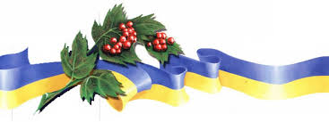Прочитай текст.

**24 серпня – *велике* свято. У цей день, у 1991 році, Верховна Рада України проголосила Акт незалежності України. Україна стала *самостійною* та *незалежною* державою.**

**У 2001 році наша країна відзначила перший ювілей – десятиріччя своєї незалежності. У цей *святковий* день у столиці України, місті Києві, відбувся *військовий* парад, пройшли *чисельні* концерти та *яскраві* феєрверки.**

* Коли утворена наша держава?
* Про яку річницю незалежності описано в тексті?
* Яку річницю незалежності України святкували у 2016 році?
* Розкажи, як ти святкуєш День незалежності.

***Завдання:***

* Визначте до якої частини мови відносять виділені слова. Доберіть до виділених слів потрібні за змістом іменники.
* Виберіть із тексту числівники. Визначте які з них порядкові, а які кількісні.
* З даних слів утворіть речення та складіть схеми зв’язку між словами у реченнях.

**День Незалежності України - державне свято.**

**День Незалежності України святкують щороку 24 серпня.**

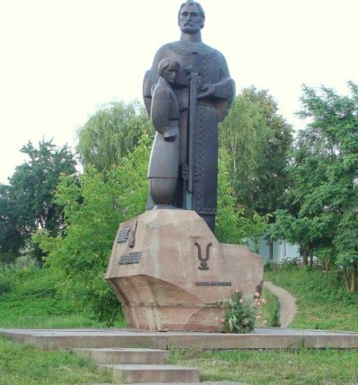Прочитай текст

**Теребовля – одне з найдавніших міст України. Вперше про місто згадується Іпатіївському літописі, «Повісті минулих літ». Запис**  **датується 1097 роком.**

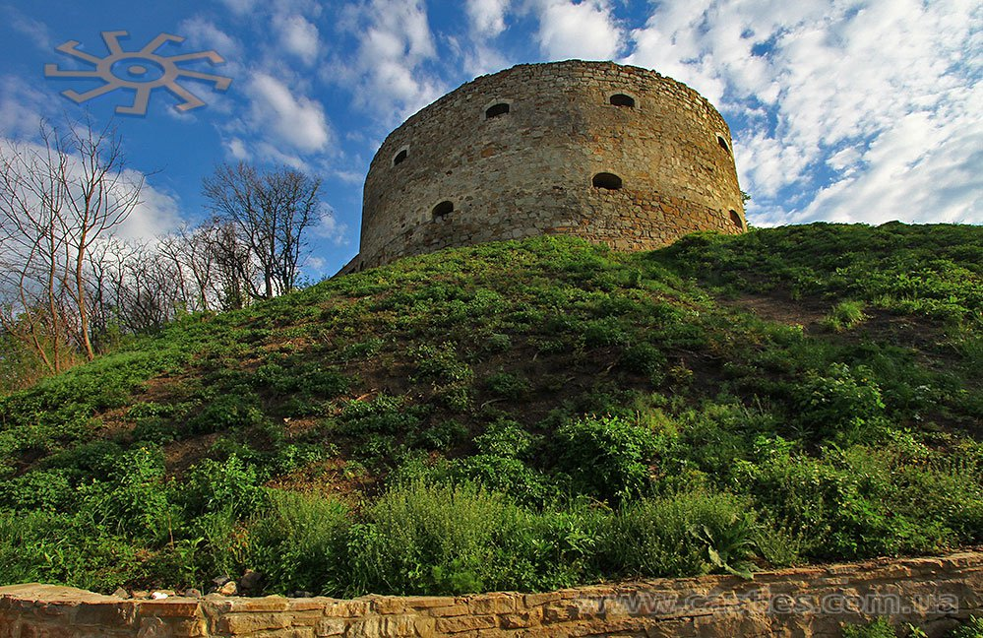**Теребовля - давня столиця Теребовлянського князівства. Князь Василько Ростиславович, правнук Ярослава Мудрого, князював у місті наприкінці ХІ століття. Пізніше місто стало одним з центрів утворення Галичини.**

**Найголовніша пам’ятка міста – руїни замку. Спочатку замок був дерев’яним і лише у 1366 році його відбудували із каменю. Знову замок зазнав руйнувань в 1675 році під час чергової війни з турками.**

**В центрі міста – давня Миколаївська церква. Побудований храм у XVI столітті. Заслуговують на увагу комплекс будівель монастиря монахів-кармелітів та костел Петра і Павла.**

**У Теребовлі встановлено близько півтора десятка пам'ятників, погрудь та пам'ятних знаків. Найбільш примітні пам'ятники: Теребовлянському князеві Васильку,**[**Тарасу Шевченку**](https://uk.wikipedia.org/wiki/%D0%9F%D0%B0%D0%BC%27%D1%8F%D1%82%D0%BD%D0%B8%D0%BA_%D0%A2%D0%B0%D1%80%D0%B0%D1%81%D0%BE%D0%B2%D1%96_%D0%A8%D0%B5%D0%B2%D1%87%D0%B5%D0%BD%D0%BA%D1%83_(%D0%A2%D0%B5%D1%80%D0%B5%D0%B1%D0%BE%D0%B2%D0%BB%D1%8F))**. Також встановлені погруддя Степану Бандері, Іванові Франку.**

***Завдання:***

* Виберіть із тексту числівники. Визначте які з них порядкові, а які кількісні.
* Скільки років тепер Теребовлі?
* У якому році святкували 900 - річчя міста?
* Відшукай у тексті слово-синонім до слова «Храм».

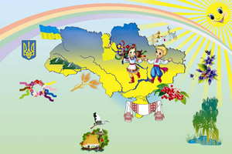Прочитай текст.

Підбери назву тексту.

**Кожен народ має народні символи. Українці мають свої традиції, які шанують і бережуть – це батьківська хата, материнська пісня, святий хліб, вишитий рушник, червона калина, зажурена верба, хрещатий барвінок, дивовижна писанка, вірний своєму краю лелека.**

**Народні символи – це давні обереги, що любить і шанує народ.**

**Про народні символи складено багато пісень і легенд, вони використовуються в обрядах і звичаях. Їх вишивають на сорочках і рушниках.**

**Народні символи – це наші святині.**

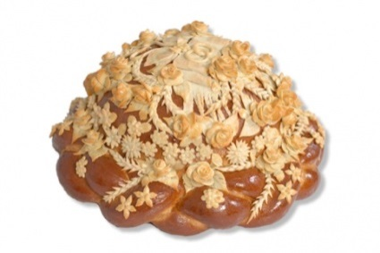Словник:

**Святиня** – дуже дорогий для кожної людини предмет, який шанують, оберігають.

**Коровай** - великий круглий хліб, що випікають на свята.

**Вишиванка** – вишита сорочка.

**Колискова** – пісня яку співала мама своїй маленькій дитині.

* Вибери з тексту прикметники до слів: **хата, пісня, хліб, рушник, калина, верба, барвінок, писанка, лелека.**
* Визначте закінчення у словах:

**Україна, українець, українка, українці.**

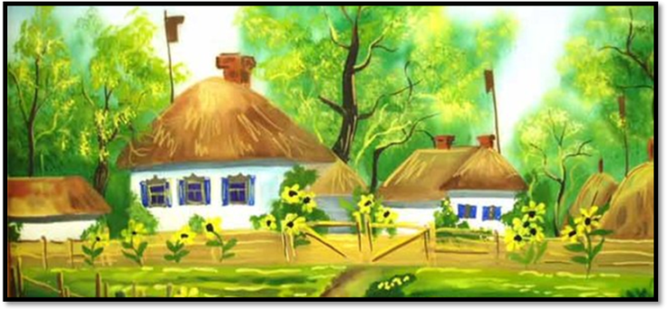Прочитай текст.

Назви текст.

Склади план тексту.

**Українська хата - це символ рідної землі, Батьківщини, свого роду. У давнину наші предки називали Берегинею своє житло, бо воно оберігало не лише від холоду і зла, але й берегло чистоту людської душі.**

**Кожна частина житла мала своє символічне значення. Піч – це символ родинного вогнища. Вона обігрівала і годувала всіх, як мати.**

**У кожній оселі було найсвятіше місце, на покутті: там висіли ікони, прикрашені рушниками і пахучими травами. На покуті садили гостей, молодих під час весілля, там же ставили на Різдво дідух.**

**Хата - то скарбниця народних духовних традицій, бо в ній – дух народу.**

**Євген Железняков рідному дому присвятив такі слова:**

**«Хай живе наш рідний дім!  
Тепло й затишно у нім.  
Тут і тато, тут і ненька,   
І бабусенька рідненька,   
І веселий наш дідусь  
Крутить пишний русий вус."**

* Розкажи, з чим порівнювали українці своєю хату?
* Як прикрашали свій дім?
* Добери слова-синоніми до слова «ХАТА».
* У якому домі ти живеш? Опиши свій дім.
* Прочитай з інтонуванням уривок вірша. Хто у домі живе?
* Хто живе у твоєму домі?

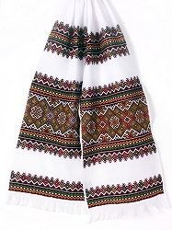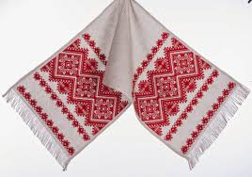

Прочитай текст.

Підбери назву тексту.

**Рушник – стародавній оберіг дому,**

**оберіг від злих сил і пам’ять про святе і незабутнє.**

**Вишитий рушник – символ щасливої долі, злагоди і вірності.**

**Вишиті орнаменти – то життєвий зміст побажань і прагнень. Червоний колір символізує любов, а чорний – журбу.**

**«Хай стелиться вам доля рушниками», - бажають людям, які вирушають в дорогу.**

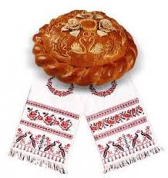

**Рушникове обличчя веселе**

**Обпліта коровай на столі,**

**Закликає гостей до оселі,**

**Випромінює щедрість землі.**

**Рушничок на столі давній звичай,**

**Ним шлюбують дітей матері,**

**Він додому із далечі кличе,**

**Де в калині живуть солов'ї.**

* Розкажи, чи у твоєму домі є вишиті рушники?
* Які знаєш звичаї пов’язані з вишитими рушниками?
* Поясни значення словосполучення. У якому значенні вжитий прикметник, прямому чи переносному?
* **Рушникове обличчя веселе**
* **Барвистий орнамент**
* **Рушник оберіг стародавній**
* **Вишитий рушник**

Прочитай текст.

**Наш рід**

**Мама вишиває на білому полотні зелений барвінок, чорнобривці, сині волошки. Навіть маленьку качечку вишиває.**

**- Що це буде, нене? – питає Андрійко.**

**- Українська святкова сорочка для тебе.**

**- Чому українська? – допитується Андрійко.**

**- Бо вишиваю такі квіти, які ростуть на нашій землі. А земля наша зветься Україна. І ти маленький українець.**

**- А ти, мамо?**

**- І я українка, і тато, й бабуся, й дідусь. Ми українського роду і любимо нашу землю, нашу мову, наші квіти. Україна – як наша рідна хата.**

*(За Андрієм М’ястківським)*

* Як розумієш значення слова *«нене»*?
* Підбери слова – синоніми до слова - ненька.
* Які квіти мама вишивала на полотні?
* Що вона хоче пошити з вишитої тканини?
* Чому мати вишивала квіти, що ростуть в Україні?
* Що люблять українці? Відшукай відповідь в оповіданні.
* Якого ми роду?
* Хто ти? Хто твої батьки?
* Якої ми національності?
* У тебе є вишиванка? Хто тобі її вишив?
* Нитками яких кольорів вона вишита?

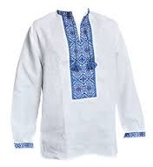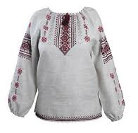Прочитай текст.

Підбери назву тексту.

**Вишиванка - національна святиня, бо символізує духовне багатство, високу мудрість і традиційний зв’язок багатьох поколінь. Її передають з роду в рід, зберігають як реліквію.**

**Вишиванка – символ здоров’я і краси, щасливої долі і родинної пам’яті, любові і вірності.**

**Візерунок на вишиванці залежить від того, кому вона призначається: батькові чи братові, нареченому чи другові, парубку чи одруженому.**

**Українські вишиванки вишивають геометричним і рослинним орнаментом. У своїх образах сучасний візерунок збігається з орнаментами давніх часів. В цьому – спадкоємність нашого народу.**

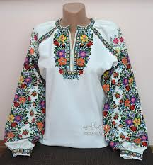

* Розкажи, чи у тебе є вишиванка?
* Хто тобі подарував вишиванку?
* Нитками яких кольорів вона вишита?
* Яким орнаментом вишита вишиванка?
* Коли ти вдягаєш вишиванку?
* Склади схему зв’язку між словами у першому реченні.
* Визнач тип першого речення. Яка підрядність слів у реченні?
* **Прочитай речення**

**Щороку, у третій**[**четвер**](https://uk.wikipedia.org/wiki/%D0%A7%D0%B5%D1%82%D0%B2%D0%B5%D1%80)**травня, українці святкують День вишиванки.**

* Назвіть самостійні частини мови у реченні.
* Складіть схему зв’язку між словами у реченні.

Прочитай з інтонуванням вірш Марини Цуркан.

**День Вишиванки**

**Одягну я зранку**

**Білу вишиванку,  
Заплету у косу  
Я червоній мак,  
Вмиюся росою  
З зілля на світанку  
І піду між люди так.**

**Хай Усі навколо  
День новий стрічають,  
Хай співають гучно  
Радісних пісень,  
Бо сьогодні свято  
(Українці знають!),  
Й весело святкують  
Вишиванки День!**

* Прочитай з інтонуванням вірш Лесі Вознюк

**Оберіг**

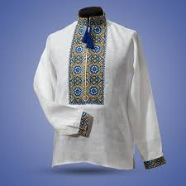Вишивала мама синіми ниткам, –  
зацвіли волошки буйно між житами.  
Узяла матуся червоненьку нитку, –  
запалали маки у пшениці влітку.

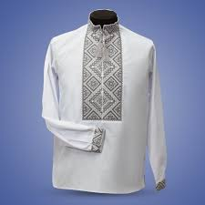Оберіг-сорочку вишила для сина.  
Візерунком стали символи Вкраїни:  
і верба, й калина, сонях біля хати.  
Щастя для дитини вишивала мати.

Оберіг-сорочку вишила для сина.  
Візерунком стала рідна Україна.  
Мамину турботу збереже сорочка,  
захистять від лиха хрестиків рядочки.

* Що стало оберегом у сорочці?
* Які символи вишила мама?
* Підбери синонім до слова *ВІЗЕРУНОК*.

**Творча гра «Склади віршик»**

* Добери потрібні слова і склади віршовані рядки

**Одягну український віночок –**

**Затанцюю веселий… .**

**Гарні хлопці стоять біля ганку,**

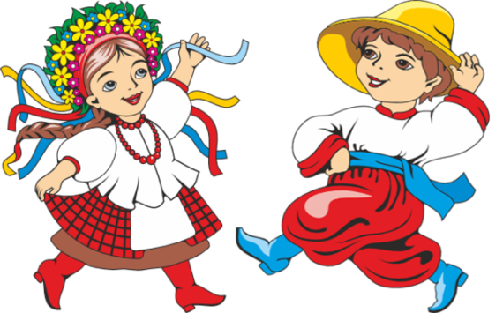**А на них сорочки ….**

**Я танцюю гопак залюбки.**

**Адже в мене зручні ….**

**Вишиванку везу на гостинець:**

**Пам’ятайте, що я … .**

*Використай слова у певному відмінку:*

Танок - ….

Вишиванка - …

Чоботи - …

Українець -…

Українка - …

Українці - ….

Словник: **Ганок** – зовнішня прибудова при вході до хати.

**Гостинець** – подарунок.

* Як називається земля, де ви народились?
* Як називається український національний танець?
* Які елементи національного одягу українців знаєш?
* Обери елементи одягу для хлопця.

**Вишиванка, шаровари, вінок, плахта, крайка,** чоботи, намисто, запаска, хустина

Відгадай загадки.

* Біленька, тоненька, вишита, має один вхід, а три виходи.
* Вдень з ногами, а вночі без ніг.
* Широкі, просторі, великі, червоні, козацькі **…**

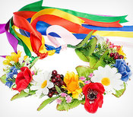Прочитай текст.

Підбери назву тексту.

**Вінок - символ життя, долі,**

**життєвої сили; символ дівоцтва і довершеності.**

**Український віночок - це оберіг. Вважалось, що вінок має силу Землі і здатний захистити від будь-якого лиха.**

**Вінок – це частина національного костюма. В давнину вінки носили тільки дівчата і плели їх з живих квітів.**

**Традиційно український віночок прикрашали різнокольоровими стрічками. Кожен колір мав свою символіку: коричневий — це символ землі, жовтий — символ сонця, синій — символ неба і води, зелений — символ мудрості, рожевий — символ врожаю, малиновий — символ здоров’я, фіолетовий — символ мудрості.**

* Коли дівчата одягали віночок?
* З яких квітів його плетуть?
* Якими стрічками прикрашають вінок?
* Яке значення мають квіти та стрічки у вінку?
* Прочитай уривок вірша Людмили Савчук.

**У віночку нашім   
Різнобарвні квіти —   
Символ України   
І дарунок літа.**

* Які рослини-символи України знаєш?
* Які квіти символи України ростуть у твоєму квітнику?
* 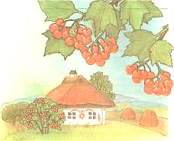Прочитай текст.
* Назви текст.
* Склади план тексту.
* Де ти бачив калину?
* Біля нашої школи росте калина?
* Встав у речення пропущені слова: **у, на, біля**

**Українці дуже люблять калину. Краса калиноньки оспівана…багатьох піснях, казках і легендах.**

**Росте калина …тінистих лісах, …гаях і дібровах, … схилах, … узліссях, …березі ставків і річок.**

**Як оберіг, калиновий кущ садили …хати.**

**З калинових ягід робили намисто, прикрашали нею весільний коровай, вінок нареченої.**

**Навесні калина цвіте білим цвітом.**

**Восени важкі кетяги калини червоніють.**

**… плодах калини є маленькі зернятка, які схожі … сердечка.**

**Дивишся … неї і милуєшся.**

**Правду каже прислів’я: “Без верби і калини – нема України”.**

* Чим приваблює кущ калини навесні і восени?
* Яку користь приносить калина?
* Чому українці калину садять біля своєї хати?

Проведи розбір речень (тип речення за метою висловлювання; головні та другорядні члени речення; зв’язок між словами у реченні):

**Навесні калина цвіте білим цвітом.**

**Восени важкі кетяги калини червоніють.**

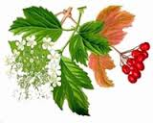Виправ деформований текст.

Підбери назву тексту.

Невисокий, калина, кущ.

Зацвітає, вона, цвітом, білим,весною.

Калини, восени, листя, багровіє.

Багряні, після, морозів, людям, кетяги, перших, вона, дарує, свої.

Це, калина, - , України, символ.

Про, пісень, калину, червону, багато, складено.

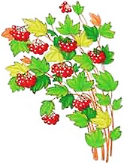Зображенням, крашанки, калини, побуту, прикрашають, предмети, вишиванки.

* Назви ласкаво: ***Калина - …***
* Прочитай уривок гімну Січових Стрільців.

***Ой у лузі червона калина похилилася,***

***Чогось наша славна Україна зажурилася,***

***А ми тую червону калину підіймемо.***

***А ми нашу славну Україну розвеселимо!***

* ***Продовж речення:***

***Без верби і калини нема … .***

***Калина – це символ … .***

***Наша слава – українська … .***

***Пишна і красива, як червона … .***

***Щоки червоні, як кетяги … .***

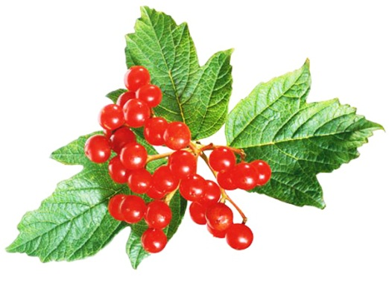Відгадай загадку

**У вінку зеленолистім,**

**У червоному намисті**

**Видивляється у воду**

**На свою хорошу вроду.**

Підбери пропущенні слова у вірші

**Хоч і терпкий в неї …**

**Взимку радий кожен … .**

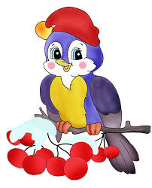**Людей вона … від застуди,**

**В … є вона всюди.**

**Бо калина – то є …**

**Життя роду і краси.**

**І калину ти як …,**

**Любий друже, …!**

*Використай слова:*

* птах, смак, Україні, лікує;
* бережи, мати, символ.

**Українці люблять і шанують калину. У народі кажуть «Червона калина від ста хвороб лікує».**

**Калина символ материнства: кущ - це мати; цвіт і ягідки - діти.**

**Калина символ дому, батьків, усього рідного.**

* Яку користь приносить калина?
* Чому українці калину садять біля своєї хати?
* Які словосполучення вжиті у прямому значенні, а які у переносному?

**Калиновий край, калинова сопілка, калинова мова**

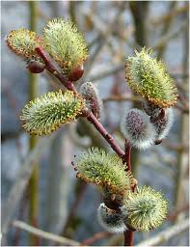Прочитай текст.

Назви текст. Склади план тексту.

За народним повір’ям, верба - священне дерево життя. Верба - це символ материнства, життя і здоров’я. напередодні Магічну силу мають і освячені Великодня гілочки верби.

Важко уявити нашу землю без верби. Говорять: «Де вода, там і верба». Вона своїми коренями очищає воду. Вважають, що «сонце п’є воду з вербових листочків», тому вони схожі на промінчики сонця. З верби робили колиску, щоб дитина мала міцний сон і була здорова. Під вербами молодь призначала побачення.

Про тиху, скромну вербу народ склав багато пісень.

**Тане сніг,**

**Течуть струмки,**

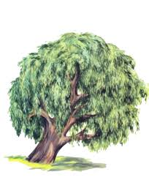**Ожива травичка,**

**І до сонця гілочки**

**Простяга вербичка.**

**І м’якенькі, як пушок,**

**Ніжні і шовкові**

**Ніжно дивляться з гілок**

**Котики вербові.**

* Які українські традиції пов’язанні з вербою.
* Як розумієш зміст прислів’я: “Без верби і калини – нема України”?
* Виберіть з тексту речення з прямою мовою і речення з цитатою.
* Вибери із вірша словосполучення у переносному значенні.

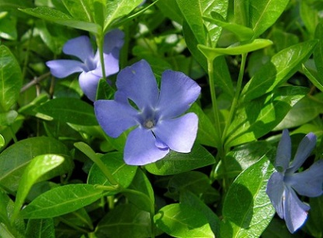

Прочитай текст.

* Назви текст.
* Склади план тексту.
* Де ти бачив барвінок?

Серед усього розмаїття рослин є особливі для кожного українця. Серед рослинних символів українці виділяли – барвінок.

З давніх часів з барвінком пов’язано багато народних повір’їв, легенд, переказів і обрядів.

Барвінок – це символ життя і безсмертя. Його вважали оберегом від злих духів і напастей. З барвінку робили весільні вінки. Кожна дівчина власноруч садила і вирощувала собі на вінок барвінок.

До наших днів збереглося повір’я: хто посадить на своєму обійсті барвінок, той обов’язково буде щасливим.

Барвінок – це багаторічна вічнозелена трав’яниста рослина. Міцне, зелене листя барвінку пробивається з під снігу ранньою весною, а коли повітря стає теплим та лагідним барвінок зацвітає ніжно-блакитними квітами.

1. 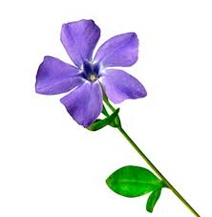Відшукай у тексті опис барвінку.
2. Склади схему опису рослини.
3. Підбери слово-синонім до слова

**Обійстя - …**

1. Як розумієш образне народне визначення рослини:

**"Цвіте синьо, лист зелений, квітник прикрашає, хоч мороз усе побив, – його не займає”?**

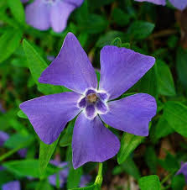Прочитай текст.

Українці називають барвінок хрещатим тому, що утворюючи своїми пелюстками хрест, він тягнеться в усі чотири сторони світу.

За повір’ям барвінок - це символ протилежностей. У світі всі протилежності пересікаються: добро і зло, правда і кривда. Барвінковий вінок використовують, як на весіллі так і на похоронах.

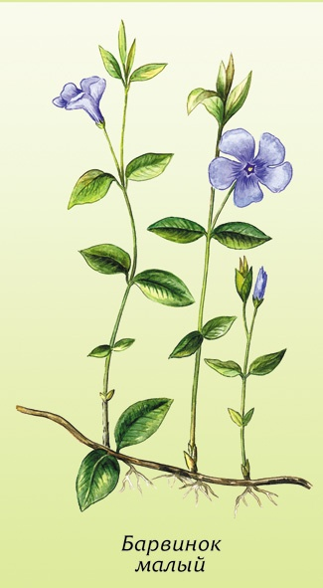Барвінок вчить мудрості життя.

* Як українці називають барвінок? Чому?
* Які слова антоніми використано у тексті?
* Назви ласкаво: *БАРВІНОК, ВІНОК*
* Яке стебло у барвінку?
* Якого кольору квіти?
* Коли цвіте барвінок?

Прочитай уривок вірша Людмили Яцури.

**У Барвінку очі – крапельки із неба.**

**В паростках зелених – сила від Землі.**

* З чим автор порівнює квіти барвінку?
* Поясни вираз «паростки зелені».

Прочитай вірш.

Барвіночку мій хрещатий,

Зелений, дрібний,

Ой, я ж тебе викохала,

Хороший, рясний!

Я ж садила, поливала

Тебе навесні,

Я ж думала на віночок

Здасися мені!..

* Знайди в прочитаному уривку з твору Лесі Українки слова, якими поетеса описує барвінок?
* Як ти вважаєш, чому авторка використовує слово ***викохала***, а не ***виростила***?

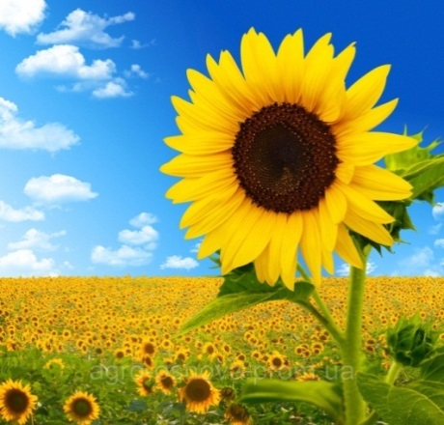Прочитай текст.

* Назви текст.
* Склади план тексту.

Соняшник – символ Сонця, праці й достатку, сили і добробуту.

Соняшник символізує Батьківщину: як соняшник повертає за Сонцем свою голову, так і людина думкою, словом і ділом звернена до своєї Вітчизни. Як Сонце для соняшника – єдиний і незамінний орієнтир, так і для людини Батьківщина – єдина і найвища цінність.

* Чи можна назвати соняшник «Квіткою сонця»?
* Це картина Марії Приймаченко «Соняшник життя».

Як ти думаєш, чому цю картину так названо?

* Добери потрібну ознаку до предмета.

Квітка (ЯКА?)

Стебло (ЯКЕ?)

Пелюстки (ЯКІ?)

*Використайте слова:* золоті, жовта, колюче, велика, високе, великі.

* Прочитай уривок вірша Олега Орача «Соняшник»

**На осонні соняшник підроста,**

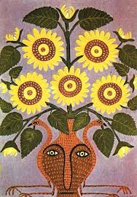**Голову за сонечком поверта.**

**Дивиться він сонечку просто в очі -**

**Щось до мами-сонечка мовить хоче.**

|  |  |
| --- | --- |
| **Сон**  **Сон**  **Сон**  **Сон**  **Сон** | **це**  **яхи**  **ечко**  **яшник** |

**ПРОЧИТАЙ**

Як називаються

слова із спільним

коренем?

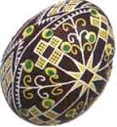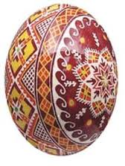Прочитай текст.

* Назви текст.
* Склади план тексту.

**Українці мають багато символів. Однак, найчарівнішим символом є писанка. Писанка – це символ воскресіння, життя і безсмертя душі, любові і краси, Сонця і весняного відродження, добра, щастя, радості.**

**Кожен орнамент має певне значення. З них на писанці складається мальована молитва про злагоду і мир поміж людьми.**

**В народі кажуть: «У світі доти існуватиме любов, доки люди писатимуть писанки».**

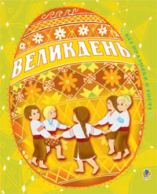**У вірші «Писанка» Анатолій Крат порівняв писанку з родинною берегинею:**

***«Я з-за столу не вставала******На яєчку малювала******Роду нашого святиню —******Українську берегиню.******Гарна писанка у мене,******Бо вона для тебе, нене!»***

Словник:

**Писанка** – розписане візерунками обрядове яйце.

**Крашанка** – пофарбоване у яскравий колір яйце.

* Яку подію святкують на Великдень?
* Як готуються люди до свята?
* Що приготувала маленька дівчинка мамі до свята?
* Як вітаються люди у цей день?
* Що кладуть до великоднього кошика і освячують у церкві?
* Що символізує писанка?

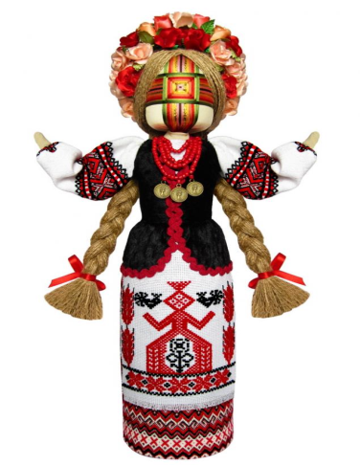Прочитай текст.

* Назви текст.
* Склади план тексту.

Лялька-мотанка – українська народна лялька. Здавен у кожній родині лялька-мотанка виконувала роль оберегу, була символом мудрості, берегинею роду, та зв’язку між поколіннями. Ляльку-мотанку передавала мати дочці, коли віддавала до іншого роду, а дочка, у свою чергу, своїй дитині. Це ніби ниточка, яка зв’язувала увесь рід.

Лялька-мотанка не випадково не має обличчя. Адже вона виникла не як іграшка, а як обрядова річ.

Усі елементи одягу мотанки є символічними: спідниця уособлює землю; сорочка — три часи: минулий, теперішній і майбутній; головний убір — очіпок, стрічка чи хустка — зв’язок із небом...

Українська лялька тим унікальна, що вона — така ж, яка була тисячі років тому!

* Що символізує лялька-мотанка?
* Чому у ляльки немає обличчя?
* Яке символічне значення має одяг ляльки-мотанки?
* Прочитай з інтонуванням вірш Галини Верд

**З ниток, клаптиків тканини**

**Та майстерного шиття**

**Оберіг є для родини**

**Для щасливого життя.**

**В ляльку-мотанку бабуся**

**Вклала працю та любов,**

**Віддала її матусі,**

**Щастя щоб тривало знов.**

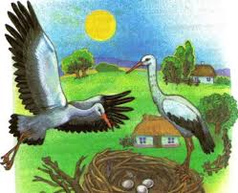Прочитай текст

* Назви текст.
* Склади план тексту.

Лелека – символ любові до батька-матері, сімейного благополуччя, любові до рідної землі, Батьківщини.

Окрім цього, лелека є символом вогню і сонячного світла: він завжди прилітає з наближенням бурі або грози.

Щасливий той двір, де є гніздо лелеки, бо він – птах священний. Своїм прильотом в рідні краї провіщає весну.

Вважають, коли дівчина вперше весною побачить лелеку високо в небі, то цього року вийде заміж, а якщо в гнізді – то ще рік залишиться в батьківському домі…

* Що символізує лелека?
* Які народні повір’я знаєте про лелеку?
* Як ти думаєш, чому лелеку називають «Білий птах з чорною ознакою»?
* Як лелек ще називають?
* Опиши лелеку.
* Прочитай з інтонуванням вірш Ярослава Скидана.

З океанів далеких  
Прилетіли лелеки,  
Посідали край хати,  
Щоб гніздо будувати.  
Де лелеки осядуть –  
Вдосталь щастя і ладу,  
Щоб раділа родина,  
Щоб цвіла Україна!

**СЕНКАН – НЕРИМОВАНИЙ ВІРШ, ЩО СКЛАДАЄТЬСЯ З П’ЯТИ РЯДКІВ.**

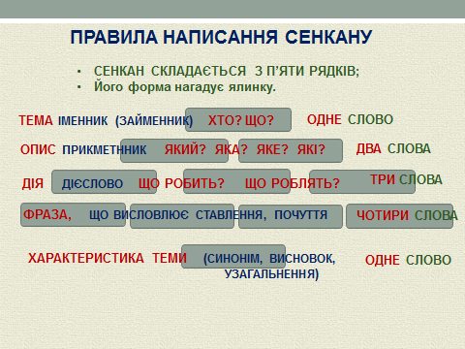

* Відповідно до правил написання сенкану, скласти сенкан до слів: ***козак, мова, калина, вінок, земля***

*Зразок:*

1. *Вишиванка*
2. *Жіноча, біла*
3. *Оберігає, прикрашає, об’єднує*
4. *Символізує національний духовний зв'язок*
5. *Святиня*

**МНЕМОДОРІЖКА ДО ГРИ** **”ПОБУДУЙ РЕЧЕННЯ”**

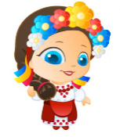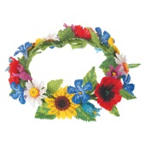

**СПЛЕЛА .**

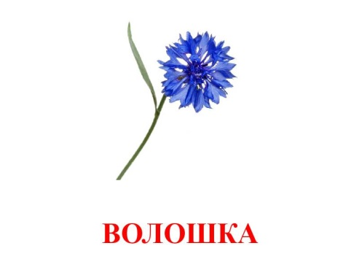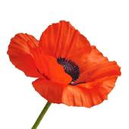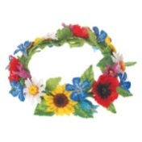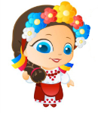

**У ВПЛЕЛА , , , .**





**ПРИКРАСИЛИ , , , .**

**Зміст**

1. Передмова …………........................................................................ 2-3
2. Україна – наша Батьківщина ………………………………….… 4
3. Україна – європейська держава ……………………………….…. . 5
4. Мій край ……………………………………………………………….. 6
5. Дніпро- головна річка країни ……………………………………….… 7
6. Мальовнича Україна ………………………………………….…..… 8-9
7. Батьківщина.  *А. Костецький* ……………………....................... . 10
8. Батьківщина *Н. Красоткіна (Творча* гра «Склади вірш») ……... 11
9. Усе моє, все зветься Україна. *Л. Костенко* ……………................. 12
10. Легенда про Київ ………………………………………………….…. 13
11. Володимир Великий ……………………………………………….… 14
12. Складання речень за схемами на основі сенкану ……….… 15
13. Дидактична гра «Редактор» ……………………………………….. 16
14. Маленька українка. *У. Федасюк* …………………………….…….. 16
15. Державні символи країни …………………………………….…….. 17
16. Герб. Прапор. *Н. Поклад* ……………………………………….…. 18
17. Рідна мова ………………………………………………………….…. 19
18. Мамусин заповіт. *М. Хоросницька* …………………………….… 20
19. Не цурайтесь, люди, мови. *Н. Красоткіна* ………………….…… 21
20. Дидактична гра «Мовне доміно» ……………………………..…….. 22
21. Українська рідна мова. *Н. Красоткіна* (Д. гра «Редактор») ……. 23
22. Рідна мова. *О. Забужко.* …………………………………..………… 23
23. З Україною в серці живу. ……………………………………….…… 24
24. Славні сторінки історії. ……………………………………….…… .... 25
25. День незалежності. ……………………………………………… ….. 26
26. Теребовля - давня столиця. ……………………………………. … 27
27. Народні символи. …………………………………………… ….. … 28
28. Українська хата. …………………………………………………… . 29
29. Вишитий рушник. ………………………………………………….. 30
30. Наш рід.  *А. М’ястківський ………………………………….……...* 31
31. Вишиванка - національна святиня. ……………………….……… 32
32. День Вишиванки. *М. Цуркан* ……………………………………... 33
33. Оберіг. *Л. Вознюк* ..…………………………………………….…… 33
34. Одягну український віночок. *(Творча гра «Склади вірш»)* ….... 34
35. Український віночок. …………………………………………….…... 35
36. Калина – народний символ України. …………………………… 36-38
37. Верба - священне дерево життя. ………………………………… 39
38. Барвінок. …………………………………………………………….. 40
39. Барвіночку мій хрещатий. *Леся Українка* ……………………..…. 41
40. Соняшник. …………………………………………………………...... 42
41. Писанка – народна берегиня. ………………………………..……. 43
42. Лялька-мотанка – берегиня роду ………………………………...….. 44
43. Лелека - священний птах. ……………………………………..….. 45
44. Дидактична гра «Сенкан» ……………………………………….…. 46
45. Дидактична гра «Мнемодоріжка «Побудуй речення» ………… 46